

|  |  |  |  |
| --- | --- | --- | --- |
| 活動名稱 | 110學年度第二學期生命教育  「高中職一.二學生慶生祈福活動行前會議」 | | |
| 活動日期 | 111年3月2日(三) | 活動地點 | 閱覽室 |
| 活動人員 | 如簽到表 | 參加人數 | 16人 |
| 活動照片 | | | |

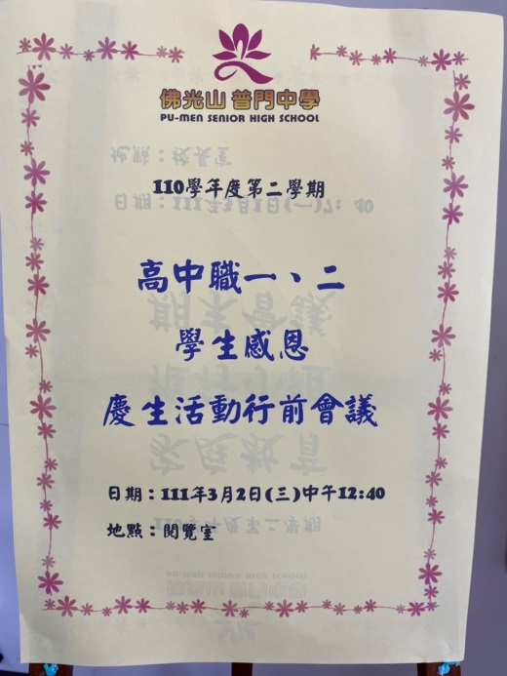 **佛光山學校財團法人高雄市普門高級中學**

**110學年度第二學期高中職一.二學生慶生祈福行前會議照片**

|  |
| --- |
| **D:\1080501輔導室\輔導-活動照片\110學年度\1110302高中職一二慶生祈福活動行前會議照片\S__13008936.jpg** |
| 慶生祈福活動注意事項討論 |
| **D:\1080501輔導室\輔導-活動照片\110學年度\1110302高中職一二慶生祈福活動行前會議照片\S__13008939.jpg** |
| 慶生祈福活動注意事項討論 |

**佛光山學校財團法人高雄市普門高級中學**

**110學年度第二學期高中職一.二學生祈福行前會議照片**

|  |
| --- |
| **D:\1080501輔導室\輔導-活動照片\110學年度\1110302高中職一二慶生祈福活動行前會議照片\S__13008934.jpg** |
| 慶生祈福活動注意事項討論 |
| **D:\1080501輔導室\輔導-活動照片\110學年度\1110302高中職一二慶生祈福活動行前會議照片\S__13008931.jpg** |
| 慶生祈福活動注意事項討論 |

**佛光山學校財團法人高雄市普門高級中學**

**110學年度第二學期高中職一.二學生祈福行前會議照片**

|  |
| --- |
| **D:\1080501輔導室\輔導-活動照片\110學年度\1110302高中職一二慶生祈福活動行前會議照片\S__13008924.jpg** |
| 慶生祈福活動注意事項討論 |
| **D:\1080501輔導室\輔導-活動照片\110學年度\1110302高中職一二慶生祈福活動行前會議照片\S__13008921.jpg** |
| 慶生祈福活動注意事項討論 |